合生元“乘风”借势，创造京东平台增长点
广 告 主：合生元
所属行业：母婴类
执行时间：2022.07.24-07.25
参选类别：电商营销类
营销背景
2021年，合生元遇到京东平台内外双重挑战：
- 疫情对大环境影响，人口出生率放缓；
- 行业营销内卷严重，合生元在京东平台声量、曝光量、拉新量都与友商产生了差距。
营销目标
2022年，合生元希望重塑在京东母婴品类的影响力，以资源协力，撬动在京东的生意增长率。7月，适逢顶流爆款综艺《乘风破浪3》进入决赛期的热度和话题度，具备抢占市场的重要吻合点。
顺延的第二目标，则是通过多维度触达意向用户，促进奶粉产品乃至全品类产品的销售转化。
策略与创意
策略
随着中国优生优育世代来临，当代年轻妈妈更注重婴配粉的优质程度，高端奶粉需求明显增长。适逢2022年夏，《乘风破浪3》全网热播，刻画展示了当代年轻妈妈“兼顾家庭和生活热爱”的人物标签，不断引起每位妈妈的共鸣。
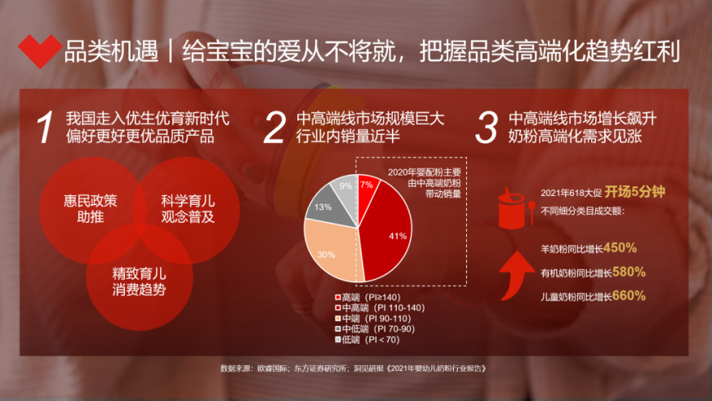
所以，二十年如一日专注高端婴幼儿营养与健康的合生元，把握话题趋势，冠名《乘风破浪3》，把合生元奶粉和乘风破浪新女性妈妈的态度深度捆绑，回应她们既想轻松带娃、又想享受生活的核心诉求。
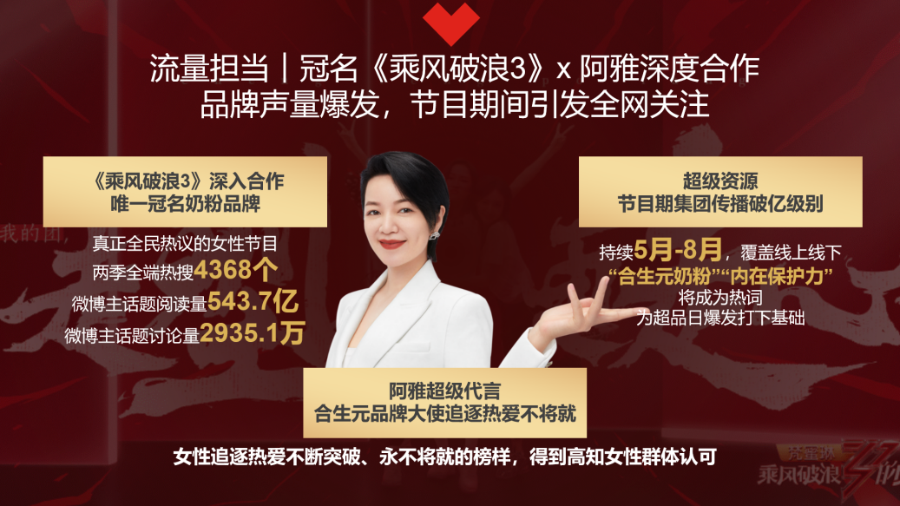
与广受高知妈妈认可的浪姐阿雅深度合作，瞄准人群圈层，打造#爱不将就，保护乘风#高端温情营销事件。以独家珍稀成分乳桥蛋白LPN全面激发宝宝内在保护力，保护宝宝热爱探索世界的心，鼓励每一位妈妈勇敢乘风，对宝宝的爱和自己的爱，都不将就！
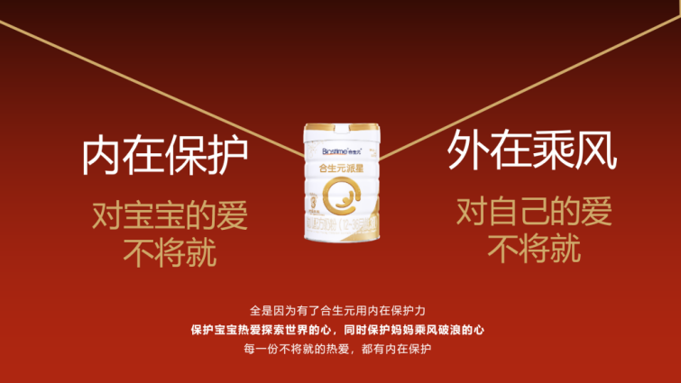
创意
前期先以揭秘姐姐乘风追求热爱的幕后故事为核心噱头，充分借势节目热度突破话题高峰；以阿雅邀请粉丝共同见证自己不将就的热爱故事为导流亮点，将目标妈妈人群从微博平台卷入京东平台；以阿雅宠粉翻牌粉丝问题，形成粉丝互动扩散破圈。
同时在高端奶粉核心购买宝妈群体基数大的各一线城市，7月25日爆发日当天落地线下营销事件：点亮地标、霸屏黄金地段，合生元“爱不将就，保护乘风”的主题海报全天滚动播放，掀起一场爱意满满的大牌风暴。
并充分调动百万级母婴、阿雅&合生元品牌官方、《乘风破浪3》广告投放、京东超市大牌风暴站内资源等渠道，助推“热爱×保护力”双重突围，形成对高端母婴人群的心智轰炸与购买促动。
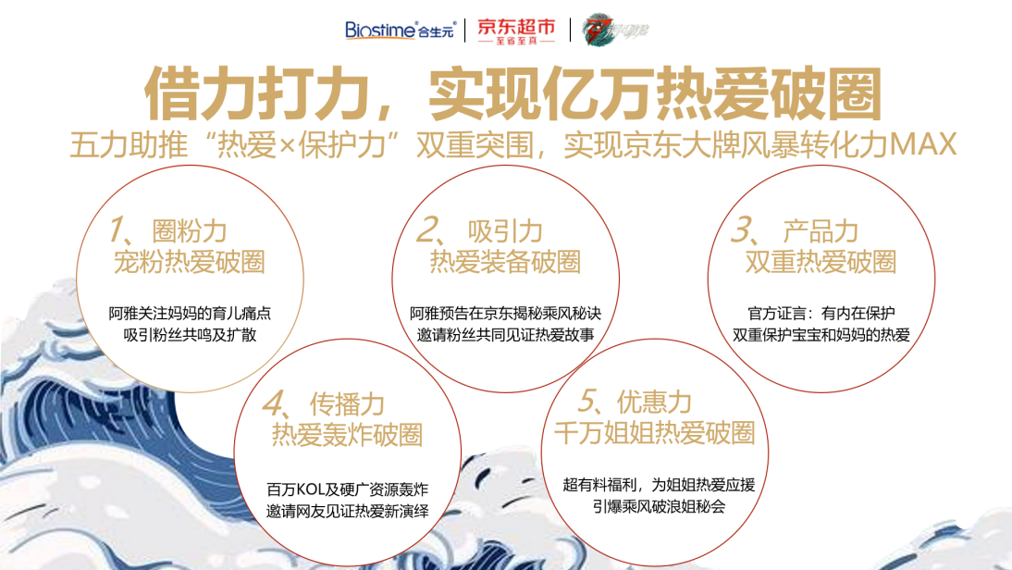
执行过程/媒体表现
合生元×京超大牌风暴结案视频-广告:其他视频-新片场(xinpianchang.com)
本次Campaing以短平快的形式，达到撬动趋势红利赢取生意机会目的。
预热阶段：通过官方微博发布“爱妈妈与宝宝都不将就”的品牌主张，引发关注。
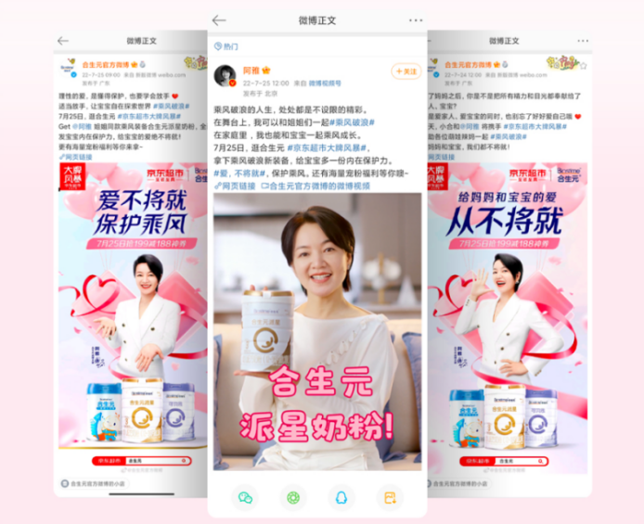
合生元×阿雅ID视频-广告:其他视频-新片场 (xinpianchang.com)
爆发阶段：发布阿雅的专属海报和ID视频等，并联合经过挑选的母婴类大V与娱乐博主拉动自有粉丝圈层，强化内容触达。以核心资源集中爆发，包括官方与阿雅微博共同宣传、百万级KOL尺寸扩散，传播效能实现最大化引发妈妈们的共鸣。
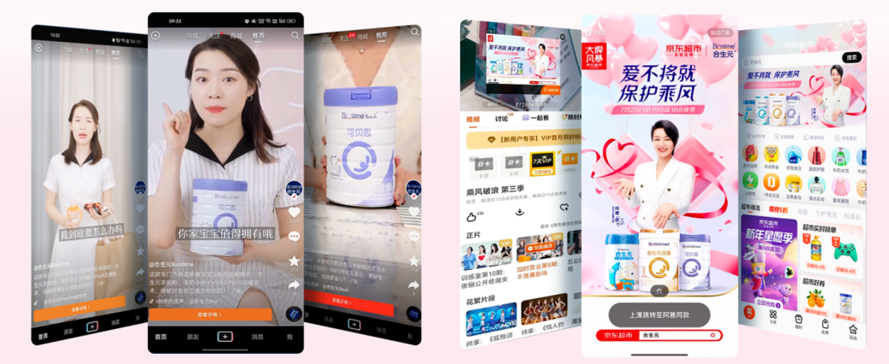
活动爆发当日：同时承包广州和南京两座城市点亮广发证券大厦和南京青奥中心双塔两座超级地标，深圳、杭州、南京、长沙的黄金地段，开展线下一线城市地标灯光秀和户外广告冲击波。
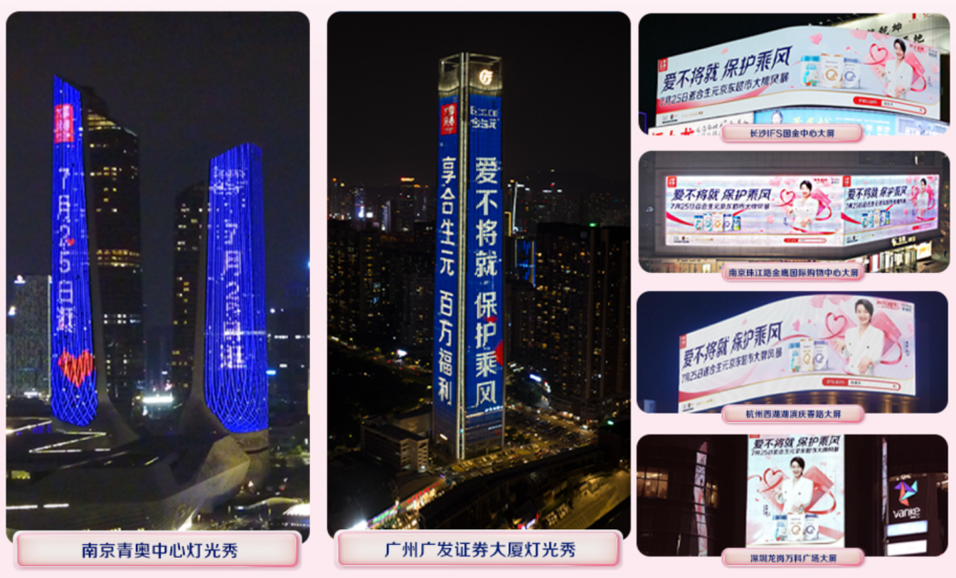
引流配合：爆发当天当站外粉丝集结在京东超市站内后，落地页视觉进一步丰富消费者的购买体验，一步步拉满下单购买的欲望，实现站外视频引流-站内用户体验的完整链路。
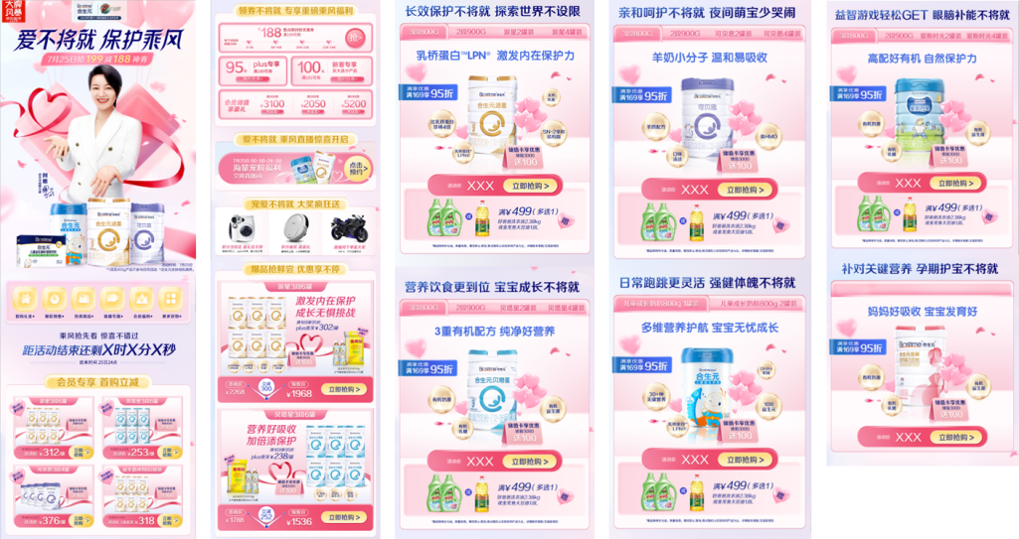
营销效果与市场反馈
活动期间，成交总额超1000万，同比增长37%；7月25日爆发日销售增长显著，超410万，目标达成117%，销量同比增长230%。
站外传播线上线下曝光超7000万+；活动期间页面浏览量超170W+，访客量超35W+；各类话题文章微博阅读量突破3730万+。
通过品牌大使阿雅、网红大咖、千万级KOL组成的联合传播矩阵，利用大热综艺IP完成了更广阔的潜在人群挖掘和触达。同时也拓展了大量复购会员、忠实用户存量，成功提升店铺客单价和口碑，为即将到来的99大促、双十一深厚蓄水。
